Малое и среднее предпринимательство - это что такое?
Субъекты малого и среднего предпринимательства
Федеральным законом 2015 года и внесёнными в него изменениями установлено, что малое и среднее предпринимательство - это любое зарегистрированное в реестре хозяйственное общество, партнёрство, производственный или потребительский кооператив, индивидуальное или фермерское крестьянское хозяйство. Для того чтобы отнести любой из этих видов к субъекту предпринимательства, должны быть выявлены соответствия некоторым условиям.
Согласно Конституции
Конституционный принцип, лежащий в основе сферы экономики - свобода экономической деятельности, где малое и среднее предпринимательство - это право каждого гражданина, если данная экономическая деятельность не запрещена. Она должна быть самостоятельной и обычно направлена на получение прибыли от продажи товаров, пользования имуществом, оказания услуг или выполнения работ. Малое и среднее предпринимательство - это активный фактор конкуренции рынка, где основным принципом является поиск потребности и удовлетворение её.
Количество работников
Критерием отнесения определённого предприятия к малому или среднему является численность персонала как штатного, так и работающего по договору. Так, к малому относятся коммерческие предприятия, у которых в уставном капитале доля участия благотворительных или иных фондов, религиозных и общественных организаций, субъектов РФ и РФ в целом не превышает четверти, то есть двадцати пяти процентов, а также в котором точно определена численность работников. Так, на транспорте, в строительстве и в промышленности малое и среднее предпринимательство - это количество работников, не превышающее ста человек, в научно-технической области и в сельском хозяйстве - не более шестидесяти, в оптовой торговле - пятидесяти, в розничной же - до тридцати человек, так же и в бытовом обслуживании. В остальных отраслях количество работников не должно превышать пятидесяти человек. Субъекты малого и среднего предпринимательства - физические лица, которые чаще всего занимаются предпринимательской деятельностью, не образуя юридическое лицо.
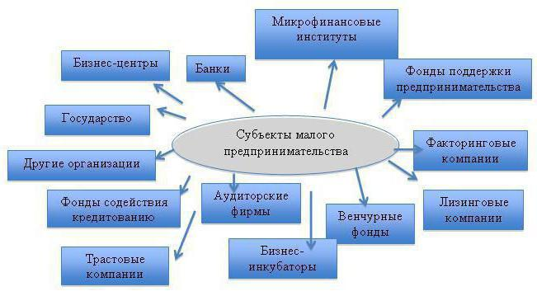
Налоги
Если на предприятии трудятся менее пятнадцати человек, на него распространяются многие льготы. Субъекты малого и среднего предпринимательства облагаются налогами по упрощённой системе налогообложения, отчётности и учёта. Для этого не существует критериев по виду осуществляемой деятельности, в любом случае, это предприятие будет считаться малым. Но сумма дохода очень сильно влияет на возможность причисления данного вида предпринимательства к малому или среднему. Отнесение к данному виду может быть при условии, что выручка от выполненных работ, реализации товаров или услуг в прошедшем отчётном году (четыре квартала) не превышала размера суммы тысячекратного МРОТ.
Поддержка
Развитие малого и среднего предпринимательства стимулируется разнообразными налоговыми льготами, предоставлением оборудования по лизингу, льготным кредитованием. В РФ существуют несколько направлений такой поддержки.
1. Формируется инфраструктура, а также реестр малого и среднего предпринимательства, единый для всех.
2. Создаются льготные условия для использования такими субъектами государственных материально-технических, финансовых, информационных ресурсов, технологий и научных разработок.
3. Устанавливается упрощённый порядок регистрации в реестр субъектов малого и среднего предпринимательства для начинающих бизнесменов.
4. Организуется поддержка внешней экономической деятельности, в том числе развитие их научно-технических, торговых, информационных, производственных отношений с зарубежными государствами.
5. Организуется повышение квалификации, подготовка, переподготовка кадров для предприятий среднего и малого бизнеса.
6. Разрабатываются и применяются государственные и муниципальные программы поддержки для предпринимателей, и эти программы осуществляются ежегодно на бюджетные средства - как местного бюджета, так и бюджетов РФ и её субъектов.
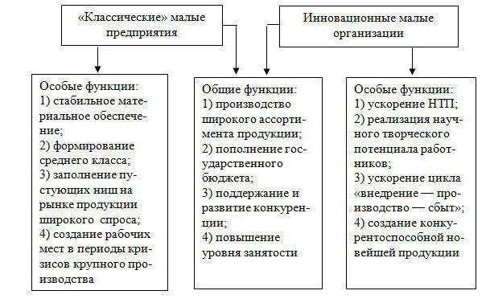
Из истории
Существование в стране малого предпринимательства началось в 1988 году, причём к нему относили и небольшие государственные предприятия, где численность постоянно занятых работников не превышала ста человек. В 1990-м Совет министров СССР постановил, что малыми предприятиями следует считать те, которые имеют коллектив числом не более: розничная торговля - пятнадцати человек, непроизводственная сфера - двадцати пяти человек, производственная непромышленная сфера - пятидесяти человек, научно-техническое обслуживание - ста человек, промышленность - двухсот человек. Объём хозяйственного оборота тоже учитывался, хотя его величина так и не успела утвердиться. И сегодня отнесение предприятий к типу бизнеса по численности работников сохранился (ФЗ "О малом и среднем предпринимательстве").
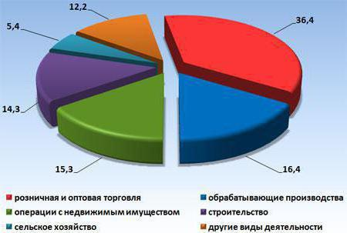
Закон
В 2007 году вышел Федеральный закон №209, где было определено, какие субъекты относятся к данным видам бизнеса. Был создан государственный единый реестр субъектов малого и среднего предпринимательства. Сюда были отнесены все коммерческие организации и потребительские кооперативы, кроме муниципальных и государственных предприятий, юридические и физические лица, являющиеся индивидуальными предпринимателями, а также фермерские крестьянские хозяйства. Условия были следующими: юридические лица должны были иметь суммарную долю участия РФ и её субъектов, иностранных граждан и юридических лиц иных государств, общественных организаций, муниципальных образований, фондов благотворительных или иных в складочном уставном капитале или паевом фонде не выше двадцати пяти процентов, то есть четверти общего капитала. Это не касалось активов инвестиционных акционерных фондов, а также паевых закрытых инвестиционных фондов. В этом случае предприятие имело право быть внесённым в единый реестр малого и среднего предпринимательства.
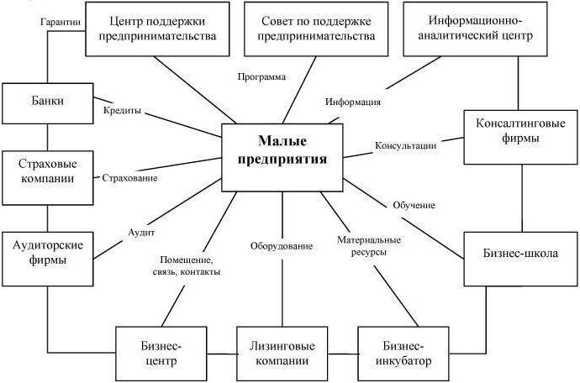
Другие условия
В численности работников предприятий тоже появились изменения. За отчётный период (календарный год) количество сотрудников в среднем не должно было уходить за предельные значения в каждой из категорий: для средних предприятий - от ста до двухсот пятидесяти человек включительно; а для малых - до ста человек, в микропредприятиях - до пятнадцати человек. По выручке от реализации услуг, работ или товаров, не учитывая налог на добавочную стоимость, то есть - балансовая (остаточная) стоимость материальных активов и основных средств за тот же период не должна превышать пределы, которые установлены Правительством РФ соответственно категориям. Предельные значения устанавливаются единожды в пять лет, учитывая данные постоянных наблюдений за деятельностью предприятий со стороны статистики (ФЗ "О развитии малого и среднего предпринимательства"). В этот закон в 2016 году были внесены значительные поправки и изменения (222-ФЗ).
Категории
Все субъекты распределяются по категориям соответственно значениям условий, которые изложены выше. Новые предприятия или организации, только что зарегистрированные индивидуальные предприниматели или фермерские крестьянские хозяйства относятся к малому или среднему бизнесу, если показатели в период с момента регистрации предприятия не превышают предельных значений. На малом или микропредприятии вычисляется численность работников в среднем за календарный год, учитывая и тех, которые работают по договору или по совместительству, а также трудящихся в филиалах, представительствах или других обособленных подразделениях данного предприятия. Выручка после реализации услуг, работ или товаров определяется за календарный год в том порядке, который соответствует Налоговому кодексу РФ. Балансовую стоимость активов (остаточную - основных средств и нематериальные активы) определяют соответственно законодательству РФ о бухгалтерском учёте. ФНС (Федеральная налоговая служба) ведёт учёт Единого реестра субъектов малого и среднего бизнеса.
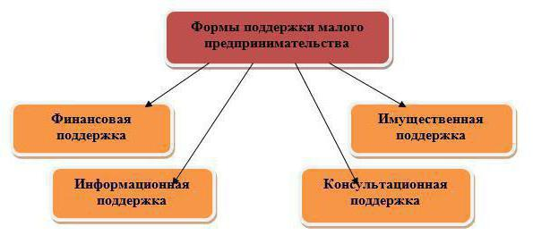
Документы
Сведения об индивидуальных предпринимателях и юридических лицах вносятся в Единый реестр, если они отвечают вышеперечисленным условиям, а также и исключаются из этого реестра, если за контрольный период обстоятельства изменились и по условиям предприятие не соответствует данной категории.
Документы для внесения или исключения предприятия из реестра нужны следующие.
1. Сведения, уже находящиеся в Едином государственном реестре.
2. Сведения, представленные соответственно законодательству РФ о налогах и сборах, о численности по среднему списку за предыдущий календарный год, сведения о доходах, полученных после осуществления деятельности за этот же период, сведений о применении отдельных налоговых режимах.
3. Сведения о поставщиках (пункт 2, статья 6 №408-ФЗ от 2015 года).
4. Сведения о внесении в Единый реестр субъектов малого и среднего бизнеса.
Сроки
Заполнение Единого реестра проводится с целью предоставления соответствующих сведений поставщиками для Федеральной налоговой службы. Эти сведения предоставляются в определённый срок строго до пятого июля ежегодно и отражают состояние за отчётный период до первого июля текущего года. Эти документы должны быть представлены в электронном виде, подписанные квалифицированной усиленной электронной подписью, с обязательным использованием сайта ФНС РФ, официально работающего в сети Интернет. Для передачи сведений поставщиками существует специальный электронный сервис. Весь список акционерных обществ, сформированный в определённом порядке, который установлен правительством РФ, предоставляется биржами в том случае, если акции имеют обращение на рынке ценных бумаг, а также если они относятся к акциям инновационного высокотехнологичного сектора экономики.
Программы поддержки
Минэкономразвития РФ с 2005 года реализует специальную программу для предоставления субсидий по оказанию государственной поддержки среднему и малому предпринимательству в регионах. Финансы поступают из федерального бюджета. В 2014 году было принято соответствующее постановление правительства РФ относительно этой программы и ежегодно в этой связи издаются приказы Министерства экономразвития РФ. Фермерские хозяйства тоже охвачены этой программой. Далее в регионах поступившие целевые средства распределяются посредством конкурса для реализации тех мероприятий, которые предусмотрены региональными программами. Условием является то, что регионы обязательно дофинансируют эти проекты. Это подход привлекает финансовые средства и стимулирует к более активной политике поддержки деятельности малых и средних предпринимателей.
Участие
В этой программе участвуют абсолютно все регионы страны. Предусмотрены всевозможные меры, поддерживающие развитие малого и среднего бизнеса. Это особо касается начинающих бизнесменов, молодёжного предпринимательства. Развивается инфраструктура консультативной и информационной поддержки предприятий, занимающихся производством услуг, работ, товаров, особое внимание уделяется также промышленному производству, разработке и внедрению инноваций. Не остаётся в стороне и область народно-художественного промысла, ремесленничество, экологический и сельский туризм.

